项目基本情况：
企业名称：巧家县庆坤加油站
地 址：云南省昭通市巧家县红山镇红山村街子社
负 责 人：蒲景碧
经营范围：成品油销售
巧家县庆坤加油站于2019年04月24日取得危险化学品经营许可证，有效期至2022年04月23日。加油站于2021年5月6日取得了安全生产标准化三级企业证书，证书编号：（昭）AQBWHⅢ2019032号，有效期至2022年5月。
1、营业执照
信用代码：91530622077627039N
名称：巧家县庆坤加油站
类型：个人独资企业
营业场所：云南省昭通市巧家县红山镇红山村街子社
负责人：蒲景碧
经营范围：成品油零售（依法须经批准的项目，经相关部门批准后方可开展经营活动）****
登记机关：巧家县市场监督管理局
2、危险化学品经营许可证
证号：昭应经字【2019】027号
经营单位名称：巧家县庆坤加油站
法定代表人：蒲景碧
经营方式：零售
许可经营范围：汽油 柴油
有效期：2019年04月25日至2022年04月23日
3、成品油零售经营批准证书
证号：昭通 油零售证书第 268号
企业名称：巧家县庆坤加油站
法定代表人：蒲景碧
有效期：2019年01月10日至2024年01月09日
巧家县庆坤加油站油罐区设置两个钢制埋地卧式罐，两个油罐均埋置于加油站站房一侧的油罐区，油罐通气管口独立设置，通气管口安装有阻火器。其中 18m³柴油SF罐一座、18m³92#汽油SF罐一座、总容积为36m³，依据《汽车加油加气加氢站技术标准》（GB50156-2021）分级标准，柴油折算后为27m³,为三级加油站，设有2台两枪加油机。加油站设置了汽油加油及卸油油气回收装置。加油站基本情况如下表：
表2-1加油站基本情况表
加油站名称 |  | 巧家县庆坤加油站 |  |  |  |  |  |  | 加油站联系人 |  |  | 蒲景海
加油站地址 |  | 云南省昭通市巧家县红山镇红山村街子社 |  |  |  |  |  |  | 联系电话 |  |  | 18487607296
职工人数 |  | 4人 |  | 安全管理人员 |  |  | 2人 |  | 加油站级别 |  |  | 三级
占地面积 |  | 489㎡ |  | 储罐总容积 |  |  | 36m³
加油机数量 |  | 2 |  | 加油枪数量 |  |  | 2 |  | 建设时间 |  |  | 2010年
建  （构）  筑  物  情  况 | 名称 |  |  | 结构类型 |  |  | 耐火等级 |  | 层数 | 高度(m) | 面积(m²)
建  （构）  筑  物  情  况 | 加油棚 |  |  | 钢结构 |  |  | 二级 |  | 1 | 4.5 | 114
建  （构）  筑  物  情  况 | 站房 |  |  | 砖混 |  |  | 二级 |  | 1 | 3.5 | 54
建  （构）  筑  物  情  况 | 油罐区 |  |  |  |  |  | 二级 |  | 1 | 3.5 | 80
储罐情况(埋地油罐的数量及型号) |  |  | 序号 |  | 油品名称及编号 |  |  | 单罐容积(M³)台数 |  | 材质 | 形式
 |  |  | 1 |  | 92#汽油 |  |  | 18m³×1(个) |  | SF | 埋地卧式
 |  |  | 2 |  | 0#柴油 |  |  | 18m³×1(个) |  | SF | 埋地卧式
油罐安全附件 |  |  | 序号 |  | 名称 |  |  | 型号、规格 |  | 数量 | 状况
 |  |  | 1 |  | 静电接地装置 |  |  | SA-MF |  | 2处/罐 | 良好
 |  |  | 2 |  | 液位仪 |  |  |  |  | 1套 | 良好
 |  |  | 3 |  | 阻火器 |  |  |  |  | 2个 | 良好
 |  |  | 4 |  | 呼吸阀 |  |  |  |  | 1个 | 良好
 |  |  | 5 |  | 通气管 |  |  |  |  | 3个 | 良好
主要消防设施，工、器具配置 |  |  | 名称 |  |  | 型号、规格 |  |  | 数量 | 状况 | 备注
 |  |  | 干粉灭火器 |  |  | MFZL-4 |  |  | 8只 | 良好 | 加油机一侧4只，油罐区、值班室、营业室、配电室、员工厨房4只。
 |  |  | 泡沫灭火器 |  |  | MTX-5 |  |  | 2只 | 良好 | 值班室2只。
 |  |  | 推车式干粉灭火器 |  |  | MFTL 35kg |  |  | 2个 | 良好 | 油罐区、加油区
 |  |  | 灭火毯 |  |  | 1*1.5M石棉 |  |  | 5床 | 良好 | 加油区4床及油罐区1床
 |  |  | 消防砂池 |  |  | 2m³ |  |  | 1座 | 良好 | 油罐区
 |  |  | 消防铲 |  |  |  |  |  | 4把 | 良好 | 油罐区
 |  |  | 消防桶 |  |  |  |  |  | 4只 | 良好 | 有效期内
供电器材配备情况 |  |  | 名称 |  |  | 型号 |  |  | 数量 | 状况
 |  |  | 应急照明灯 |  |  | DB-119J,220V |  |  | 5 | 良好
 |  |  | 配电柜 |  |  |  |  |  | 1 | 良好
主要安全警示标志 |  |  | 限速、严禁烟火、禁止打手机、停车熄火、禁打手机、有电危险、操作规程等。

交通地理位置
巧家县庆坤加油站位于云南省昭通市巧家县红山镇红山村街子社，巧家-东坪-红山镇公路一侧。东经：103°8′55″；北纬：27°21′11.6″，距巧家县城约120km，距红山镇政府所在地0.5km。交通便利，能满足本项目经营及应急救援的需要。
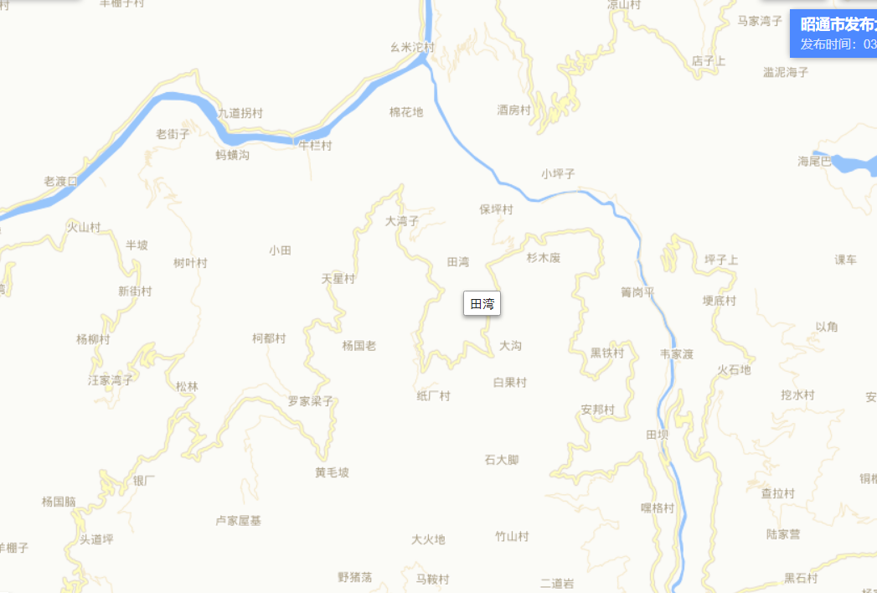
加油站位置
图2-1加油站交通位置图
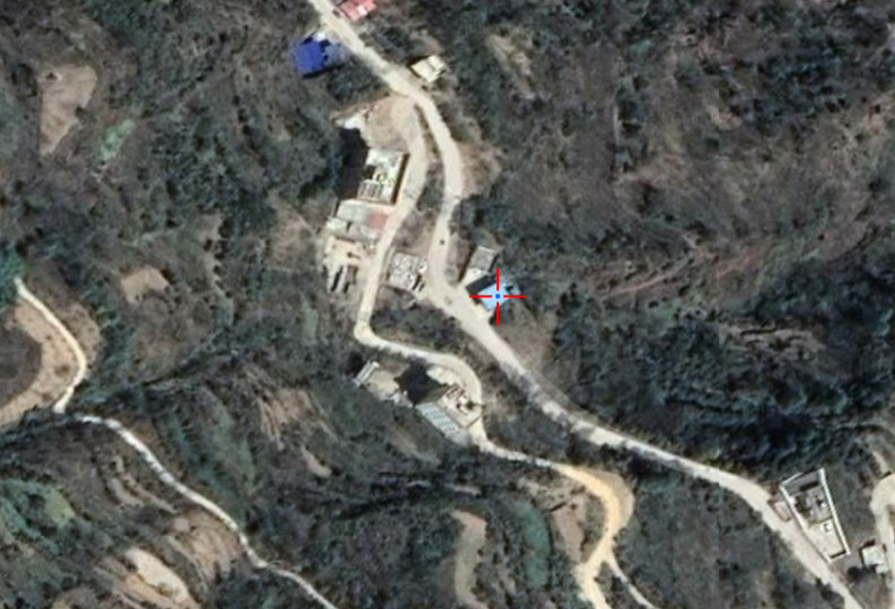
图2-2加油站卫星图

周边环境情况
巧家县庆坤加油站位于云南省昭通市巧家县红山镇红山村街子社，距巧家县城约120km，距红山镇政府所在地0.5km。红山镇至巧家县城公路一侧，加油站东面为公路，其余几面均为山地。（加油站区域位置图见图2-2）。

卸油点
N
消防沙
油罐区
5m
山地
红山至巧家公路
4.1m
5.5m
空地
山地
挡墙
站房
卫生间
挡墙
0#
92#
50立方
50立方
配电室
4m
6.2m
入口
出口
2m
2m
巧家
红山
通气管
6m
值班室
10m
在建卫生间及值班室

图2-3 加油站区域位置图
该加油站站址周边没有湖泊、重要公共建筑物和一类、二类保护建筑物，没有矿山，无散发火花的场所和其他工业设施等设施。
表2-2 汽油设备与站外建构筑物的防火距离一览表
油罐、加油机和通气管管口与站外建、构筑物的防火距离（m） |  |  | 级别
 |  |  | 埋地油罐 |  | 通气管管口 |  | 加油机
 |  |  | 三级站 |  | 标准值 | 测量值 | 标准值 | 测量值
 |  |  | 标准值 | 测量值
项目 | 重要公共建筑物 |  | 35 | 不涉及 | 35 | 不涉及 | 35 | 不涉及
项目 | 明火或散发火花地点 |  | 12.5 | 不涉及 | 12.5 | 不涉及 | 12.5 | 不涉及
项目 | 民用建筑物保护类别 | 一类保护物 | 11 | 不涉及 | 11 | 不涉及 | 11 | 不涉及
项目 | 民用建筑物保护类别 | 二类保护物 | 8.5 | 不涉及 | 8.5 | 不涉及 | 8.5 | 不涉及
项目 | 民用建筑物保护类别 | 三类保护物 | 7 | 不涉及 | 7 | 不涉及 | 7 | 不涉及
项目 | 甲、乙类物品生产厂房、库房和甲、乙类 液体储罐 |  | 12.5 | 不涉及 | 12.5 | 不涉及 | 12.5 | 不涉及
项目 | 丙、丁、戊类物品生产厂房、库房和丙类液体储罐，以及容积不大于50m³的埋地甲、乙液体储罐 |  | 10.5 | 不涉及 | 10.5 | 不涉及 | 10.5 | 不涉及
项目 | 室外变配电站 |  | 12.5 | 不涉及 | 12.5 | 不涉及 | 12.5 | 不涉及
项目 | 铁路、地上城市轨道线路 |  | 15.5 | 不涉及 | 15.5 | 不涉及 | 15.5 | 不涉及
项目 | 城市快速路、主干路和高速公路、一级公路、二级公路 |  | 5.5 | 不涉及 | 5 | 不涉及 | 5 | 不涉及
项目 | 城市次干路、支路和三级公路、四级公路 |  | 5 | 10m | 5 | 13m | 5 | 5m
项目 | 架空通信线 |  | 5 | 不涉及 | 5 | 不涉及 | 5 | 不涉及
项目 | 架空电力线路 |  | 6.5 | 不涉及 | 6.5 | 不涉及 | 6.5 | 不涉及
注:1表中括号内数字为柴油设备与站外建(构)筑物的安全间距。站内汽油工艺设备是指设置有卸油和加油油气回收系统的工艺设备。2室外变配电站指电力系统电压为35kV~ 500kV,且每台变压器容量在10MV. A以上的室外变配电站，以及工业企业的变压器总油量大于5t的室外降压变电站。其他规格的室外变配电站或变压器应按丙类物品生产厂房确定。3汽油设备与重要公共建筑物的主要出入口(包括铁路、地铁和二级及以上公路的隧道出入口)的安全间距尚不应小于50m。4一、二级耐火等级民用建筑物面向加油站一侧的墙为无门窗洞口的实体墙时，油罐、加油机和通气管管口与该民用建筑物的距离，不应低于本表规定的安全间距的70%，且不应小于6m。5表中一级站、二级站、三 级站包括合建站的级别。H为架空通信线路和架空电力线路的杆高或塔高。
表2-3 柴油设备与站外建、构筑物的防火距离一览表（m）
油罐、加油机和通气管管口与站外建、构筑物的防火距离（m） |  |  | 级别
 |  |  | 埋地油罐 |  | 通气管管口 |  | 加油机
 |  |  | 三级站 |  | 标准值 | 测量值 | 标准值 | 测量值
 |  |  | 标准值 | 测量值
项目 | 重要公共建筑物 |  | 25 | 不涉及 | 25 | 不涉及 | 25 | 不涉及
项目 | 明火或散发火花地点 |  | 10 | 不涉及 | 10 | 不涉及 | 10 | 不涉及
项目 | 民用建筑物保护类别 | 一类保护物 | 6 | 不涉及 | 6 | 不涉及 | 6 | 不涉及
项目 | 民用建筑物保护类别 | 二类保护物 | 6 | 不涉及 | 6 | 不涉及 | 6 | 不涉及
项目 | 民用建筑物保护类别 | 三类保护物 | 6 | 不涉及 | 6 | 不涉及 | 6 | 不涉及
项目 | 甲、乙类物品生产厂房、库房和甲、乙类 液体储罐 |  | 9 | 不涉及 | 9 | 不涉及 | 9 | 不涉及
项目 | 丙、丁、戊类物品生产厂房、库房和丙类液体储罐，以及容积不大于50m³的埋地甲、乙液体储罐 |  | 9 | 不涉及 | 9 | 不涉及 | 9 | 不涉及
项目 | 室外变配电站 |  | 12.5 | 不涉及 | 12.5 | 不涉及 | 12.5 | 不涉及
项目 | 铁路、地上城市轨道线路 |  | 15 | 不涉及 | 15 | 不涉及 | 15 | 不涉及
项目 | 城市快速路、主干路和高速公路、一级公路、二级公路 |  | 3 | 不涉及 | 3 | 不涉及 | 3 | 不涉及
项目 | 城市次干路、支路和三级公路、四级公路 |  | 3 | 10m | 3 | 13m | 3 | 4.1m
项目 | 架空通信线 |  | 5 | 不涉及 | 5 | 不涉及 | 5 | 不涉及
项目 | 架空电力线路 |  | 6.5 | 不涉及 | 6.5 | 不涉及 | 6.5 | 不涉及
注:1表中括号内数字为柴油设备与站外建(构)筑物的安全间距。站内汽油工艺设备是指设置有卸油和加油油气回收系统的工艺设备。2室外变配电站指电力系统电压为35kV~ 500kV,且每台变压器容量在10MV. A以上的室外变配电站，以及工业企业的变压器总油量大于5t的室外降压变电站。其他规格的室外变配电站或变压器应按丙类物品生产厂房确定。3汽油设备与重要公共建筑物的主要出入口(包括铁路、地铁和二级及以上公路的隧道出入口)的安全间距尚不应小于50m。4一、二级耐火等级民用建筑物面向加油站一侧的墙为无门窗洞口的实体墙时，油罐、加油机和通气管管口与该民用建筑物的距离，不应低于本表规定的安全间距的70%，且不应小于6m。5表中一级站、二级站、三 级站包括合建站的级别。H为架空通信线路和架空电力线路的杆高或塔高。

